МБДОУ№35

ЭКОЛОГИЧЕСКИЙ ПРОЕКТ
«ПЕРЕЛЕТНЫЕ ПТИЦЫ»
для младшего возраста

Составила воспитатель :
Матвиенко Н.В.
2020г.
Экологическая акция «Поможем пернатым»
ЭКОЛОГИЧЕСКИЙ ПРОЕКТ «ПЕРЕЛЕТНЫЕ ПТИЦЫ»
ПАСПОРТ ПРОЕКТА.
Тип проекта: творческий
Вид: общесадовский
Форма проведения: занятия, беседы, наблюдения, дидактические и театрализованные игры, досуги, опытническая и трудовая деятельность, чтение художественной литературы, просмотр видеофильмов.
Продолжительность: краткосрочный (2 недели)
Место проведения: группы, участки групп
Участники проекта: дети, воспитатели, родители
Возраст: 3-4.
Актуальность проекта: Взаимоотношение человека с природой и её обитателями – актуальный вопрос современности. Оно осуществимо при наличии в каждом ребенке достаточного уровня экологической культуры, экологического сознания, формирование которых начинается с раннего детства и продолжается всю жизнь...
Впечатления от родной природы, полученные в детстве, запоминаются на всю жизнь и часто влияют на отношение человека к природе, к Родине.
Цель проекта:
Расширение и углубление представлений детей о перелетных птицах и формирование бережного и заботливого отношения к ним.
Задачи проекта:
Пополнить предметно-развивающую среду по теме проекта
Расширить кругозор детей о перелетных птицах
Знакомить детей с жизнью перелетных птиц в естественных природных условиях: питании, приспособлении к среде обитания.
Закрепить представление о внешнем виде, частях тела.
Способствовать становлению доброжелательного отношения к природе.
Воспитывать желание слушать музыкальные произведения о птицах.
Передавать с помощью движений и голоса особенности птиц.
Привлечь воспитанников и родителей к изготовлению скворечника.

Ожидаемые результаты:
Расширение кругозора детей о перелетных птицах.
Улучшение предметно-развивающей среды. Развитие у детей любознательности, творческих способностей, познавательной активности, коммуникативных навыков.
Активное участие детей и родителей в изготовление скворечников.
Результат реализации проекта:
Расширен кругозор детей о перелетных птицах;
Улучшилась предметно-развивающая среда : литературой, фотографиями, иллюстрациями, стихотворениями , детским словотворчеством, рассказами о перелетных птицах, загадками, презентациями, схемами.
У детей сформировались любознательность, творческие способности, познавательная активность, коммуникативные навыки.
Воспитанники и их родители приняли активное участие в оказании помощи перелетным птицам.
Пояснительная записка:
Дошкольное детство - начальный этап формирования личности человека, Дети, по природе своей исследователи. Жажда новых впечатлений, любознательность, постоянное стремление самостоятельно искать новые сведения о мире, рассматриваются как важнейшие черты детского характера.
В.А. Сухомлинский считал необходимым вводить малыша в окружающий мир природы так, чтобы каждый день он открывал для себя что-то новое, чтобы рос исследователем, чтобы каждый его шаг был путешествием к истокам чудес в природе, облагораживая сердце и закаляя волю.
И ввести ребёнка в мир природы, сформировать реалистические представления-знания о её объектах и явлениях, воспитать способность видеть красоту родной природы, любовь, бережное и заботливое отношение к ней – важнейшие задачи детского сада.
Необходимое оборудование:
Литература – загадки о птицах, книги русских писателей, поэтов, сказки
Музыка – аудиозаписи голосов птиц
Иллюстрации – перелетные птицы, скворечники
Реализация проекта осуществляется в три этапа:
I этап – подготовительный
1. Обсуждение цели, задачи с детьми и родителями.
2. Создание необходимых условий для реализации проекта.
3. Перспективное планирование проекта.
4. Разработка и накопление методических материалов для реализации проекта .
II этап – основной (практический)
Внедрение в воспитательно - образовательный процесс эффективных методов и приемов по расширению знаний дошкольников о перелетных птицах.
Задача: Сформировать и закрепить знания детей о перелетных птицах.

Дидактические игры:
« Птицы»- формировать умение узнавать и называть перелетных птиц;
« Назови одним словом»- формировать умение обобщать по признакам;
« Назови ласково»- формировать умение называть существительные в уменьшительно-ласкательной форме;
«Птицы и их детеныши»- формировать умение называть существительные множественного и единственного числа;
« Составь рассказ о птице»- развивать связную речь;
« Чей хвост?»- формировать умение по хвосту находить знакомую птицу;
«Чей хвост длиннее?»- формировать умение сравнивать по длине;
«Четвертый лишний»- формировать умение группировать по признакам.
Подвижные игры:
« Десять птичек стайка»,
«Машина и птички»
«Скворечники»;
«Птички»;
«Птицы в гнездышках»;
«Перелетные птицы»;
«Веселый воробей».
Чтение художественой литературы и заучивание стихотворений:
К.Д. Ушинский «Ласточка»; Н.Сладков «Грачи прилетели»; В. Жуковский «Жаворонок»; А.Плещеев «Сельская песенка»; О.Высотская «Журавли»; А.Майков «Ласточка примчалась»; Н. Сладков «Ласточка».
Рассматривание и наблюдение:
Рассматривание перелетных птиц на иллюстрациях,альбомах.
Наблюдения
Художественно-продуктивная деятельность:
Рисование - «Скворец» с помощью ладошек;
Аппликация - «Скворечник»;
Лепка - «Птички».
Пополнение развивающей среды по теме проекта:
Выставка «Перелетные птицы»;
Оформление картотек игр, загадок, стихов о перелетных птицах;
Оформление альбома «Перелетные птицы»;

Работа с родителями:
Консультация «Как сделать скворечник»;
Выставка скворечников;
Консультация «Перелетные птицы нашего края».

Итог проекта:
Изготовление экологического паспорта проекта «Перелетные птицы»

ПРИЛОЖЕНИЕ 1 Картотека подвижных игр.

1. Скворечники
Ход игры. На площадке чертятся кружки: на один меньше числа играющих. Это — скворечники. Все дети — скворцы. Они свободно бегают — летают по площадке. На сигнал «по домам!» все бегут к скворечникам. Кто-то из детей остается без скворечника. Игра повторяется несколько раз.
Указания к игре. Заканчивая игру, педагог (пока дети бегают) чертит еще один кружок. Когда дети возвращаются, у каждого оказывается скворечник
2 . «Птички»
Подвижная игра с речевым сопровождением

Дети образуют круг, встают на некотором расстоянии друг от друга. Поворачиваются лицом к педагогу, который находится в центре круга. Педагог читает текст стихотворения и показывает движения.
Маленькие птички, (Выполняют взмахи руками.)
Раз-два, раз-два!
Скок-скок, скок-скок! ( Прыгают на месте на двух ногах, руки на пояс).
Маленькие птички, ( Выполняют взмахи руками).
Раз-два, раз-два!
Хлоп-хлоп, хлоп-хлоп! (Хлопают в ладоши.)
Маленькие птички, (Выполняют взмахи руками.)
Раз-два, раз-два!
Топ-топ, топ-топ! (Топают ногами, руки на пояс).
Маленькие птички, ( Выполняют взмахи руками).
Раз-два, раз-два!
Разлетайтесь кто куда! (Разбегаются врассыпную).
Примечание. После слов педагога «Разлетайтесь кто куда!» дети убегают в заранее указанное педагогом место на игровой площадке.

3. Подвижная игра «Птички в гнездышках»
На игровой площадке (5x5 м) обозначаются цветными линиями 3—4 круга (диаметр кругов 1—1,3 м) — это гнезда птичек. Дети-птички размещаются в гнездах. Педагог находится в центре игровой площадки. Он говорит:
Пришла красавица-весна, Тепло и радость принесла. Где же вы, маленькие птички — скворцы да синички? Из гнезд скорее вылетайте, Свои крылья расправляйте!
Дети перешагивают через линии очерченных кругов — вылетают из гнезд и разбегаются по всей площадке. Педагог «кормит»
птиц то на одной, то на другой стороне площадки: дети присаживаются на корточки, постукивая кончиками пальцев по коленям, — клюют зерна. Затем вновь бегают, прыгают по площадке. Педагог говорит:
Милые птички, скворцы да синички! В гнездышки свои летите, Свои крылья опустите! Дети убегают в гнезда, перешагивая через линии. Все птички должны занять свои гнезда. Игра повторяется.
1. На этапе разучивания игры можно в каждое из гнездышек поставить по зрительному ориентиру (кубик, кеглю и др. красного, желтого, синего или зеленого цвета). 2. При повторении игры можно предложить детям выпрыгивать из кругов на двух ногах, а не перешагивать через линию.

4.Подвижная игра с речевым сопровождением «Веселый воробей»
Дети образуют круг, встают лицом в центр на некотором расстоянии друг от друга. Педагог находится посередине круга, показывает движения, которые дети повторяют вслед за ним.
Воробей с березы (Прыгают на двух ногах, руки вниз.)
На дорогу прыг!
Больше нет мороза — (Хлопают в ладоши.)
Чик-чирик!
Вот журчит в канавке (Выполняют наклоны влево-вправо,_)
Быстрый ручеек, руки на пояс.
И не зябнут лапки — Прыгают на двух ногах, руки вниз.
Скок-скок-скок!
Высохнут овражки — Хлопают в ладоши.
Прыг, прыг, прыг!
Вылезут букашки — Выполняют «пружинку», руки на пояс
Чик-чирик!

5. Подвижная игра «Перелетные птицы»
Играющие делятся на 3—4 группы по 4—6 человек в каждой. Каждой группе детей воспитатель выбирает перелетную птицу, крику которой они будут подражать. (Например, первая группа — «гуси», характерный крик — «га-га-га», вторая группа — «утки», характерный крик — «кря-кря», третья группа — «кукушки», характерный крик — «ку-ку», четвертая группа — «журавли», характерный крик — «курлы-курлы».) Все дети встают в круг, в центре которого — водящий - воспитатель. По команде воспитателя указанная группа ребят бегает по площадке подражая крикам птиц своей группы.

Приложение 2

Материалы для заучивания:
Ласточка, ласточка,
Милая касаточка,
Ты, где была,
Ты с чем пришла?
— За морем бывала,
Весну добывала,
Несу, несу
Весну красну . (Русская народная потешка)
Возвращаются скворцы —
Наши старые жильцы,
Воробьи у лужицы
Шумной стайкой кружатся,
Носят, носят в домики
Птицы по соломинке. Г. Ладонщиков
Перелетные - скворцы
Мы построили скворечню
Для веселого скворца,
Мы повесили скворечник
Возле самого крыльца.
Все семейство вчетвером
Проживает в доме том:
Мать, отец и скворушки -
Черненькие перышки. (Е. Тараховская)
Ласточка
Ласточка - тивит - тивит!
К нам летит,
Ах, к нам летит!
А под крылышком ее Весна сидит,
Ах, весна сидит. (армянская песенка)
Календарь перелета птиц из теплых стран
- Возвращение грачей –вторая половина марта.
- Возвращение скворцов попадает на конец марта –начало апреля.
- Встреча жаворонков, лебедей, дроздов и зябликов приходится на начало апреля.
- Массовое возвращение таких птиц, как гуси, утки, чайки, журавли происходит на конец апреля.
- Встреча ласточек и мухоловок происходит в первой половине мая.
- Возвращение соловьев и стрижей приходится на середину мая.
- Прилет иволг происходит в конце мая.

ПРИЛОЖЕНИЕ 3
  - Наблюдение за птицами.
Цели. Продолжить наблюдение за птицами на участке; формировать умение различать основные части тела; развивать и воспитывать бережное отношение к птицам.
Ход наблюдения. Осенью можно часто увидеть, как на телеграфных проводах или кустах сидят и чирикают воробьи. Обратите внимание детей, что птицы собираются к холоду. Предложите детям покормить птиц, насыпав им хлебных крошек, и понаблюдайте, как птицы клюют корм.
— Воробей, что ты ждешь?
Крошек хлебных не клюешь.
— Я давно заметил крошки,
Да боюсь сердитой кошки.
Вместе с детьми рассмотреть внешний вид птиц. (Тело покрыто пухом, перьями, есть крылья; они летают, прыгают, клюют.)
П/игры «Воробушки и кот».
Цели: - Формировать умение мягко спрыгивать, сгибая ноги в коленях; бегать, не задевая друг друга, увертываться от водящего, быстро убегать, находить свое место; приучать быть осторожными, занимая место, не толкать товарища.
Труд. Кормление птиц.
Цели. Побуждать к самостоятельному выполнению элементарных поручений (кормление птиц, уборка участка); воспитывать желание ухаживать за животными. Индивидуальная работа. Прыжки на двух ногах вокруг дерева – упражнять в прыжках с продвижением вперёд. Самостоятельно-игровая деятельность детей с выносным матери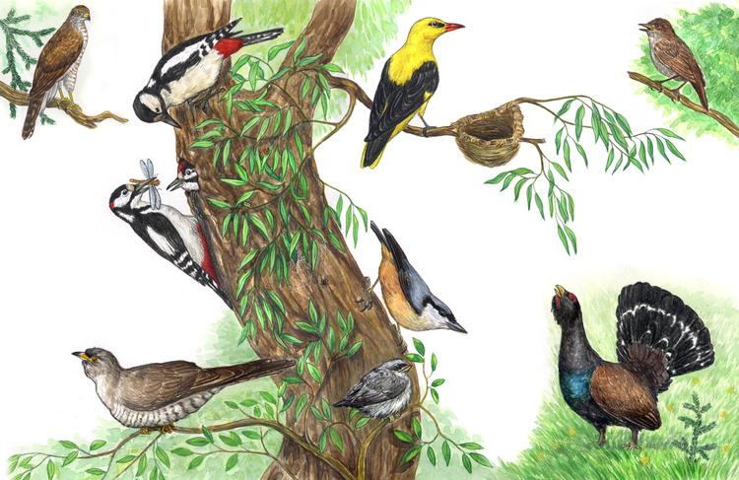
  - Наблюдение за птицами.
Цель. Уточнить представления о перелётных птицах (журавль, ласточка, утка, гусь, лебедь, пеликан). Активизировать словарь малышей: развивать диалогическую речь. Воспитывать любовь к природе родного края.
Ход наблюдения. Все с сожалением расстаются с перелётными птицами. Перелётными их называют потому, что они улетают в тёплые края. В жарких южных странах очень тепло, там никогда не замерзают реки и озёра. На земле нет толстого слоя снега. Кругом сочная зелёная трава. В тёплых краях много ягод, семян, насекомых. Это корм для птиц. А у нас во время зимних холодов голодно птицам. Вот они и собираются в стаи и летят на юг. Улетают гуси, утки, грачи, лебеди. Летят в тёплые страны журавли. Только слышно их грустное: «Курлы-курлы». Люди говорят: «Журавли курлычут, с родной землёй прощаются». Словарь: курлычут. Птиц провожают в дорогу леса: Долгое эхо летит в небеса. Птиц провожают в дорогу луга: Выросли травы в большие стога. Даже вослед им, как будто крылом, Пугало машет пустым рукавом. В. Степанов
«Птичка в гнездышке». Цели. Учить ходить и бегать врассыпную, не наталкиваясь друг на друга; приучать быстро действовать по сигналу воспитателя,помогать друг другу.
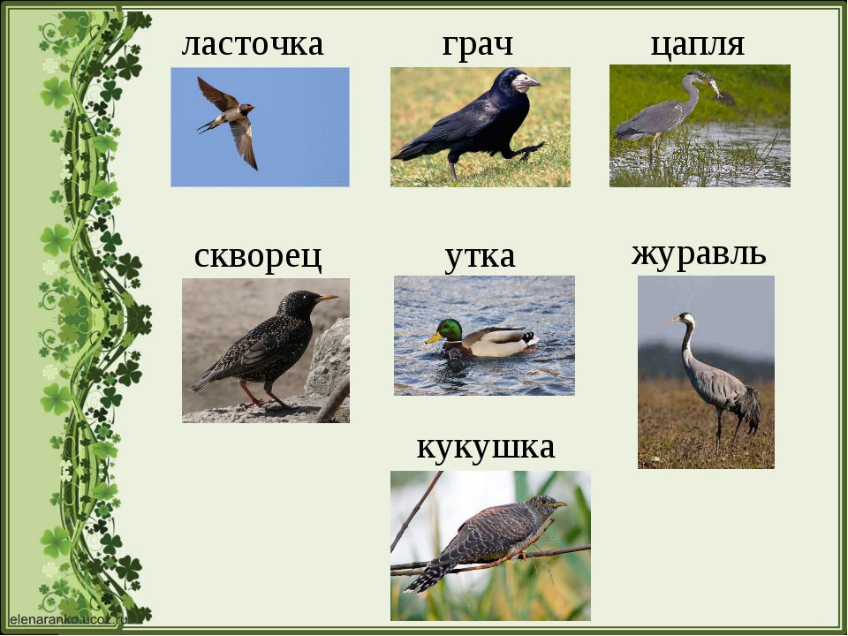

  - Наблюдение за птицами у кормушки.
Цель. Расширять представление о птицах; формировать знания о том, какие птицы чаще всего прилета ют к кормушке, чем их надо подкармливать; воспитывать доброе отношение к пернатым.
Ход наблюдения. Обратить внимание детей на нахохлившихся ворон, прыгающих воробьев. Рассказать, что птицы прилетают ближе к людям, надеясь, Что они их накормят.
Скачет, скачет воробей,
Кличет маленьких детей:
«Киньте крошек воробью,
Я вам песенку спою: Чик-чирик!» Бокова Т.
Объяснить детям, что о птицах надо заботиться, кормить их хлебными крошками, пшеном. Вместе с детьми повесить кормушку для птиц. Пройти вокруг детского сада и посмотреть, где повесили дети кормушки.
Д/ игра «Прилетели птицы». Цель. Уточнить представление о птицах.
Труд. Насыпать корм для птиц. Цель. Воспитывать желание ухаживать за птицами, правильно их кормить

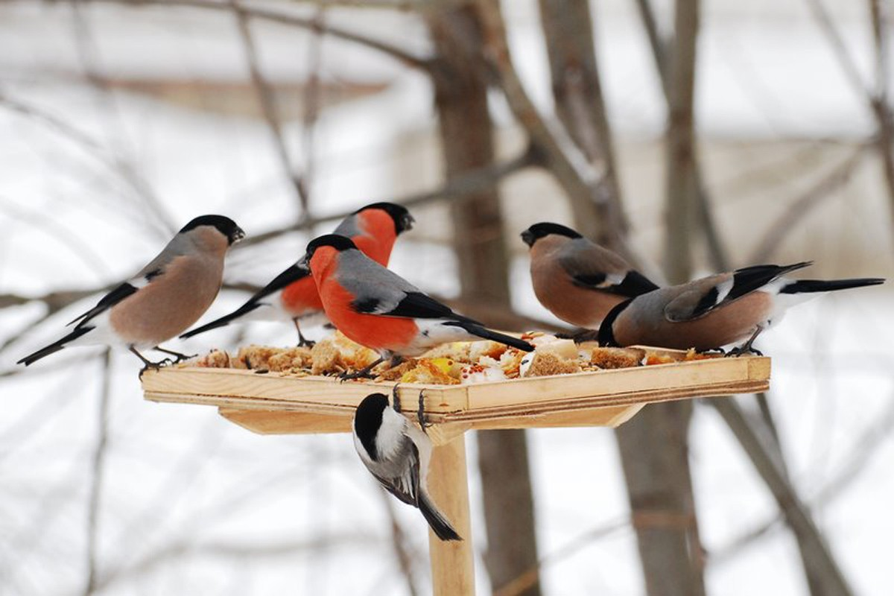

  - Наблюдение за птицами- воробьем и голубем.
Цели. Продолжать наблюдение за птицами, их повадками; сравнить воробья и голубя.
Ход наблюдения. Начните наблюдение после того, как подкормите птиц.
Голуби, голуби —Раз, два, три.
Прилетели голуби-сизари.
Сели и нахохлились у дверей.
Кто накормит крошками сизарей?
Рассмотреть внешний вид птиц, вспомнить об их повадках.После этого сравнить птиц. Тело голубя и воробья покрыто перьями, те и другие летают, но голубь больше воробья; голубь воркует, а воробей чирикает, голубь ходит, а воробей прыгает. Голуби не боятся людей, они к ним привыкли.
Воробей над кормом Прыгает, кружится,
Перышки взъерошены,Хвостик распушился.
Д/ игра «Прилетели птицы». Цель. Уточнить представление о птицах. Активизировать словарный запас..

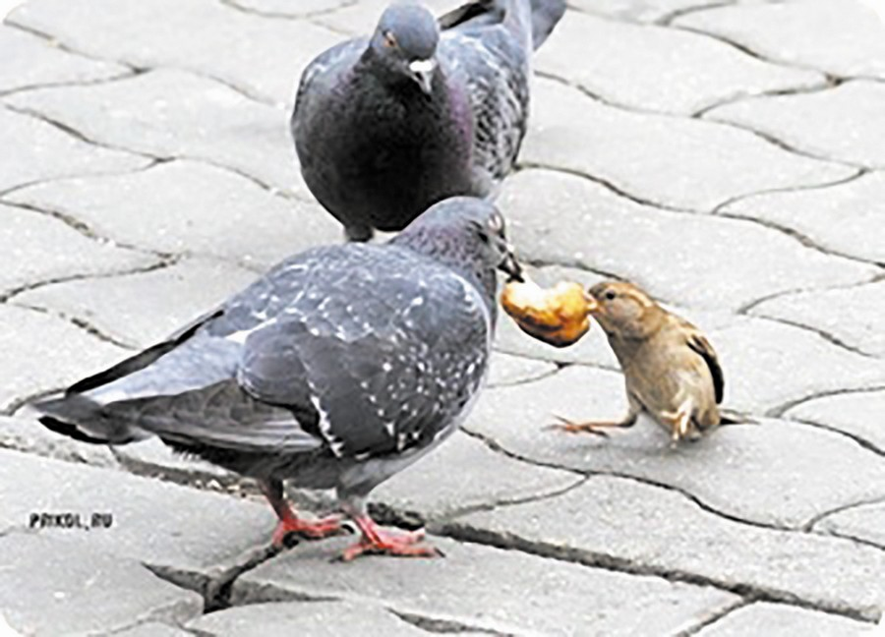

5 .Наблюдение за повадками птиц.
Цели. Продолжать наблюдение за птицами, их повадками.
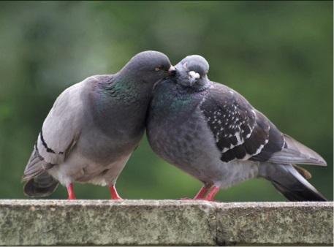
Ход наблюдения. Перед прогулкой воспитатель говорит детям, что нужно взять хлеб для того, чтобы покормить голубей. Придя на место, сначала рассмотреть их, спросить, много ли голубей? Посмотреть, как голуби будут клевать. Обратить внимание детей, что у голубей есть глаза — они видят корм, когда им насыпают, есть клюв — они клюют крошки, есть ноги — они ходят, есть хвост и крылья — они летают. Голуби бывают разного цвета и величины. Голубей иногда называют «сизарями». Протянула я ладошку -На ладони хлеба крошки.
Прилетали голубки
Смело брали хлеб с руки.
Важно рядышком гуляли,
Меж собою ворковали,
Все вели свою беседу,
Чтоб еще найти к обеду . (Пиудунен М.)
Д/ игра «Прилетели птицы». Цель. Уточнить представление о птицах. Активизировать словарный запас.

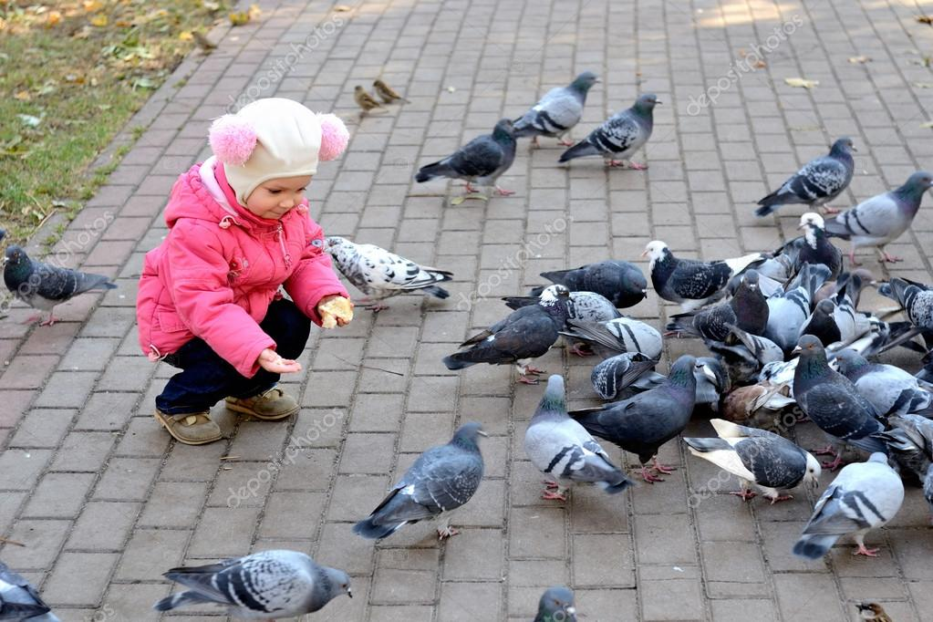
6.Наблюдение за синичками.
Цель. Познакомить с синичками, учить различать синичек по размеру, внешним особенностям. Расширять преставления об особенностях питания этих птиц познакомить с повадками. Воспитывать сочувствие, понимание проблем птиц в холодное время года.
Ход наблюдения. Рассматривание внешнего вида. Посмотрите, какая у нее шапочка, желтая грудка, а какого цвета у нее шарфик? Как поёт? Синичка приносит людям пользу, она ест вредных жучков, гусениц, которые уничтожают урожай. Летом, весной, осенью у нее много кормов в поле, лесу. А вот зимой когда всю землю укрывает снег, синичке становится голодно и она прилетает поближе к человеческому жилью. Человек ее подкармливает. Как вы думаете, что больше всего любит синичка? Ребята, давайте покормим наших птичек. А кто мне скажет, почему нельзя крошить ржаной хлеб? (Для птиц это вредно).
С жёлтой грудкою летит - Что это за птица?
Как наряден её вид! Звать её - синица! ( Малеев Алексей )
Упражнение «Нарисуй след» (рисование на снегу веточкой). Расширять знания о зимующих птицах. Закреплять умение распознавать птичьи следы на снегу, учить читать по следам события. Развивать наблюдательность, любознательность.
Труд. Покормить птиц. Цель. Воспитывать заботливое отношение к птицам, желание заботиться о них. 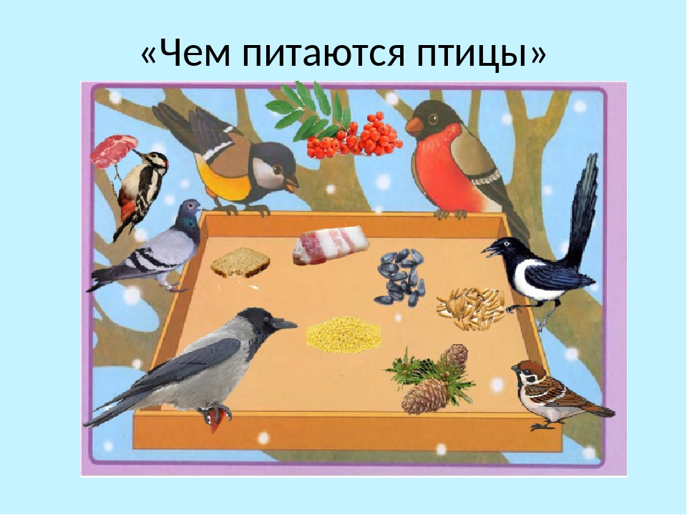
7.Наблюдаем за воробьями.
Цель. Формировать представление детей о птицах. Закреплять знания детей о птичьих повадках, их внешнем виде. Вызвать желание заботиться о птицах.
Ход наблюдения. Рассмотреть с детьми внешний вид воробья: есть голова, две лапы, хвост и два крыла; пищу клюют клювом, тело покрыто перьями. Летают, во время полета машут крыльями. Птицы купаются в лужицах, садятся на ветки.
Воробей чирикает: чик-чирик. Понаблюдать с детьми на оживленное поведение воробья. Воробьи радуются весне, задорно чирикают: чик-чирик, чик-чирик.
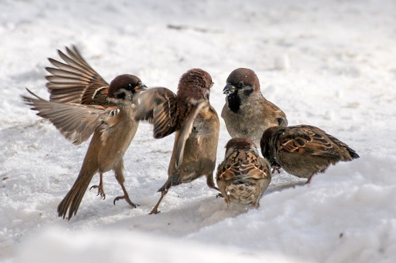
Воробьишка-воробей,
Чик-чирик! - между ветвей,
Словно серенький комок
С дерева на ветку - скок!
Тут взлетит, туда вспорхнёт.
С мостовой зерно клюёт,
У скамеек ищет крошки,И боится очень кошки. Е. Панкратов.
Д/игра «Подумай и скажи». Цель. Развивать речь, мышление. 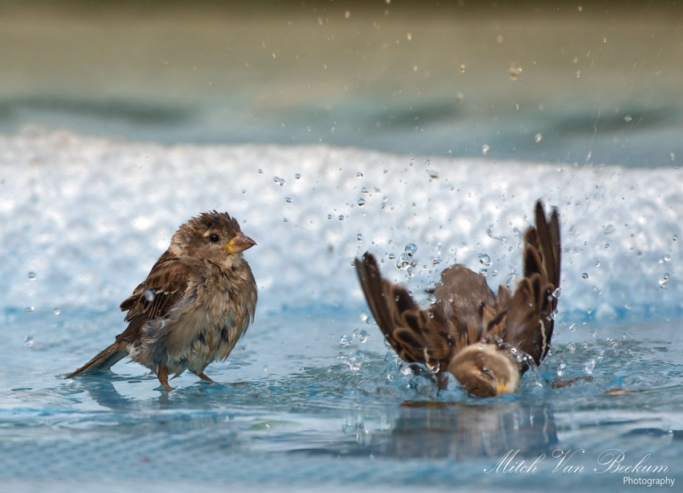
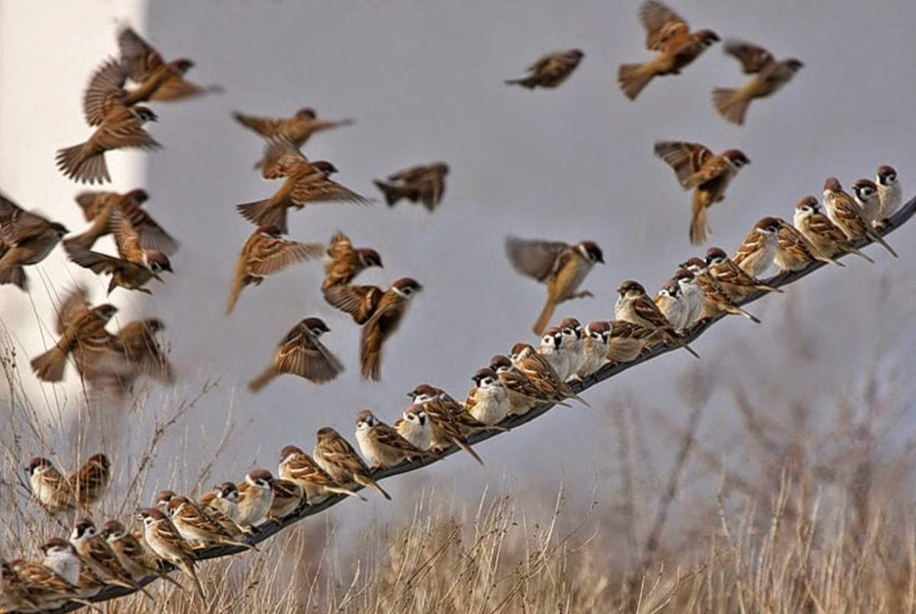
7.Наблюдение за поведением птиц на участке.
Цель. Учить узнавать и различать птиц по оперению, размеру, голосу; - развивать наблюдательность, память; воспитывать желание заботиться о птицах. Ход наблюдения. Воспитатель задает детям вопросы, предлагает отгадать загадки. Какие птицы прилетают к нам на участок? Какого они размера? Какая у них окраска? Чем питаются? Какие изменения в жизни птиц происходят весной? Как птицы заботятся о своем потомстве? Как вы помогаете птицам? Какую пользу приносят птицы? Каких еще птиц вы знаете? В серой шубке меховой, И в морозы он герой, Скачет, на лету резвится, Не орел, но все же птица. (Воробей.)
Окраской — сероватая, Повадка — вороватая, Крикунья хрипловатая –Известная персона. (Ворона.)
Не сидит она на месте —На хвосте разносит вести. (Сорока.)
П/игры «Ворона и собачка». Цель. Учить подражать движениям и голосам птиц; учить передвигаться, не мешая друг другу, развивать умение произносить звукоподражание. Воспитывать желание играть в подвижные игры.
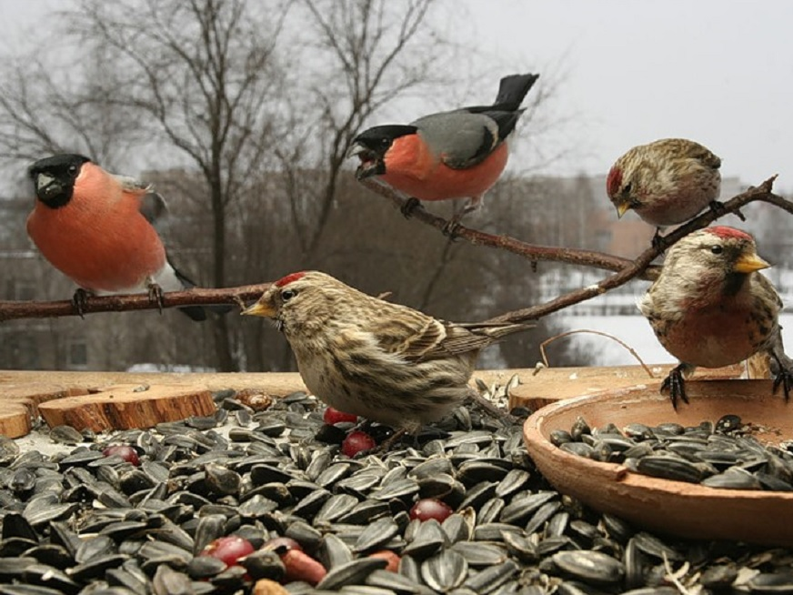

- Наблюдение за кормушкой.

Цель. Закреплять знания детей о птичьих повадках, их внешнем виде; вызывать желание заботиться о птицах.
Ход наблюдения. Какие птицы прилетают к дереву? Какая еда им больше нравиться? Что едят воробьи, синицы, голуби? Какого цвета перья у синицы? У голубя? Кто из них больше? Что помогает птицам летать? А можем ли мы летать? Почему?
Загадка: Рук нет, а строить умеет (птица).
Что творится у кормушки,
И кого тут только нет…
Две синички – две подружки
Прилетели на обед.
Воробьи щебечут дружно, .
Подкрепиться птичкам нужно.
П/игры «Ворона и воробей». Цель. Продолжать учить детей действовать по сигналу, ориентироваться в пространстве. 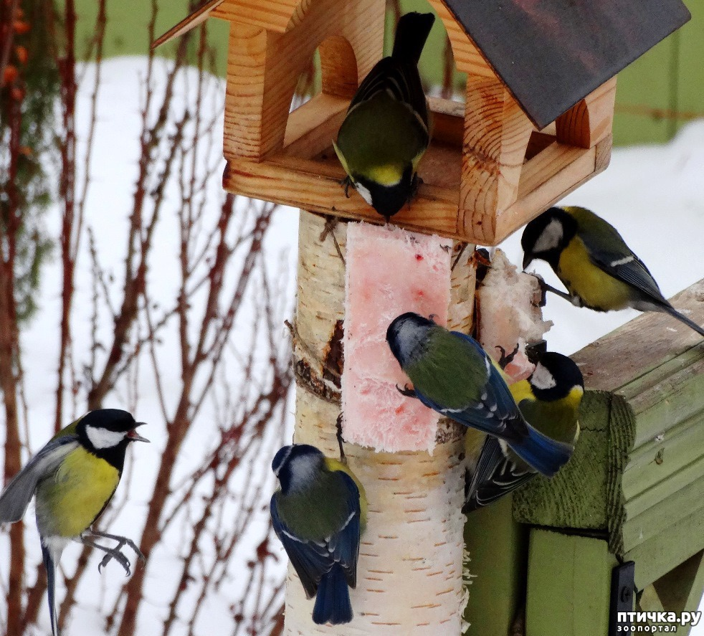
9.Наблюдение за синицей.
Цель. Закреплять знания детей о птичьих повадках, их внешнем виде; вызывать желание заботиться о птицах.
Ход наблюдения. Воспитатель загадывает детям загадку и проводит беседу.
Угадай, какая птица,
Бойкая, задорная, ловкая, проворная,
Звонко тенькает: «Тень-Тень!
Как хорош весенний день!»(Синица.)
Что это за птица?
Как она выглядит и какого она цвета?
Чем питаются синицы?
Как люди заботятся о них?
Скачет шустрая синица,
Ей на месте не сидится.
Прыг-скок, прыг-скок,
Завертелась как волчок. Агния Барто.
Д/игра «Что есть у птички?» Цели. Учить называть части птиц. Воспитывать интерес к живой природе.
П/игры «Перелет птиц». Цель. Упражнять в лазанье; развивать двигательную активность..
Труд. Покормим птиц. Цель. Воспитывать желание заботиться о птицах. 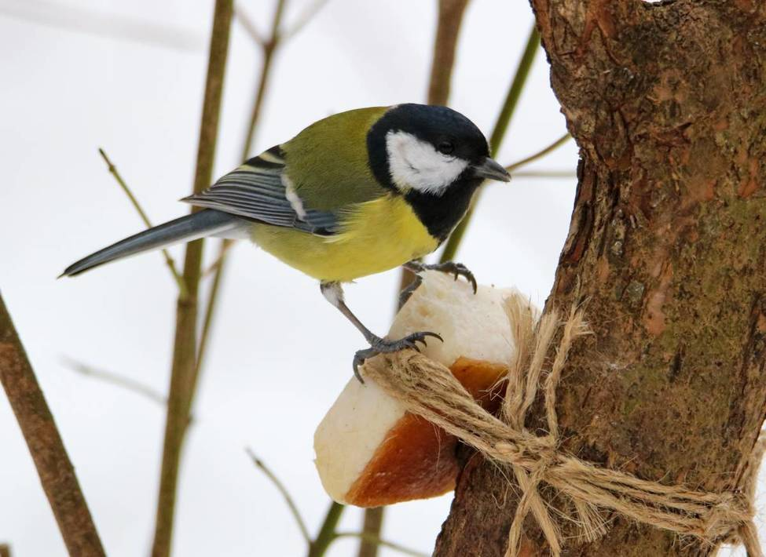

10.Наблюдение за птицами.
Цель. Расширять знания о птицах, прилетающих на участок детского сада. Воспитывать любовь к живой природе.
Ход наблюдения. Воспитатель задает детям вопросы.
Чем воробей отличается от голубя? (Воробей меньше, окрас серый; голубь больше, окрас белый и сизокрылый.)
Чем отличается крик воробья от крика голубя? (Воробей чирикает «чик-чирик», а голубь воркует «гуль-гуль-гуль».)
Какую пользу приносят воробьи? (Они поедают вредных насекомых, комаров и мошек.)
Отметить, что голуби ходят по земле, летают, сидят на крыше (иногда на деревьях). Воробьи прыгают — как на пружинках, летают, сидят на деревьях. Предложить детям попрыгать, как воробушки, и походить важно, покачивая головой и часто переступая ногами, как голуби.
Среди сизых голубей
Скачет шустрый воробей,
Воробушек-пташка,
Серая рубашка.
Откликайся, воробей,
Вылетай-ка, не робей! Демьянов И.
.П/игры «Перелет птиц». Цель. Упражнять детей в лазании по лестнице, спрыгивании, беге; учить переходить от одного действия к другому; развивать ловкость, умение ориентироваться в пространстве. 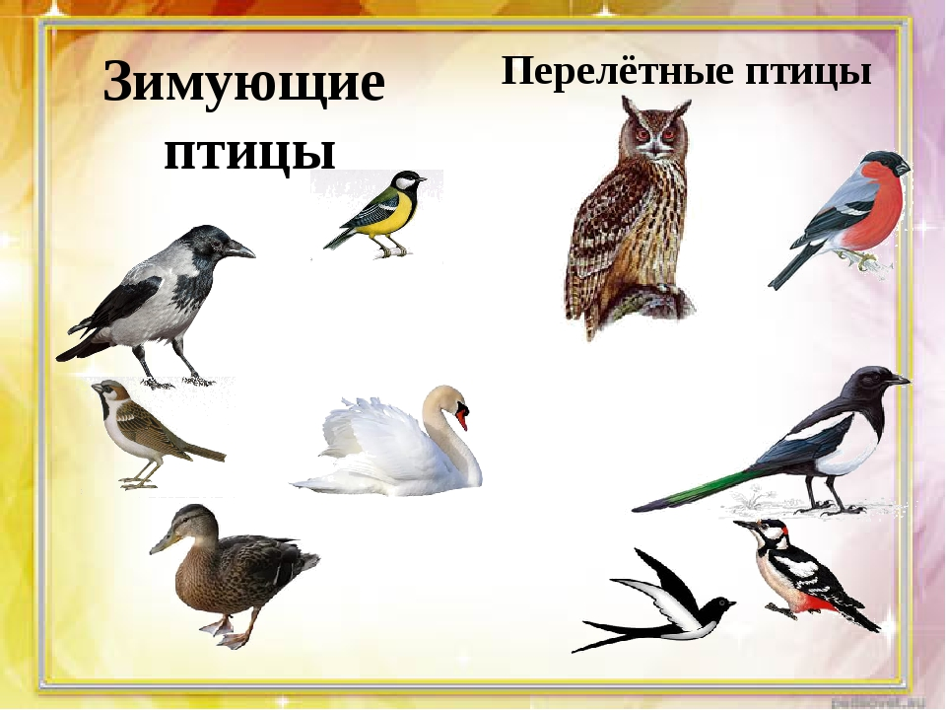

Наблюдение за птицами весной
Цель. Познакомить с жизнью птиц весной. Воспитывать любовь и заботливое отношение к пернатым.
Ход наблюдения. С приближением весны к кормушке больше не прилетают синички, остались только воробьи и голуби. Наблюдать за появлением грача. Грач большой, черный, у него светлый клюв. Он кричит «гра-гра», отсюда его название. Сравнить с вороной.
Черный грач – чернее ночи,
Утомился, как рабочий:
Он за плугом днем ходил,
Клювом червяков ловил. Кодиненко Г.
Д/игра «Куда села птичка». Цель. Формировать умение находить предмет в пространстве, определяя его местонахождение словами: вверху, внизу, на.
П/игры «Перелет птиц». Цель. Упражнять в лазании. Развивать координацию движений.
«Кто ушел?». Цель. Развивать внимание, ориентировку в пространстве. Воспитывать симпатию друг к другу.
Труд. Покормим птиц. Цель. Воспитывать желание заботиться о птицах.
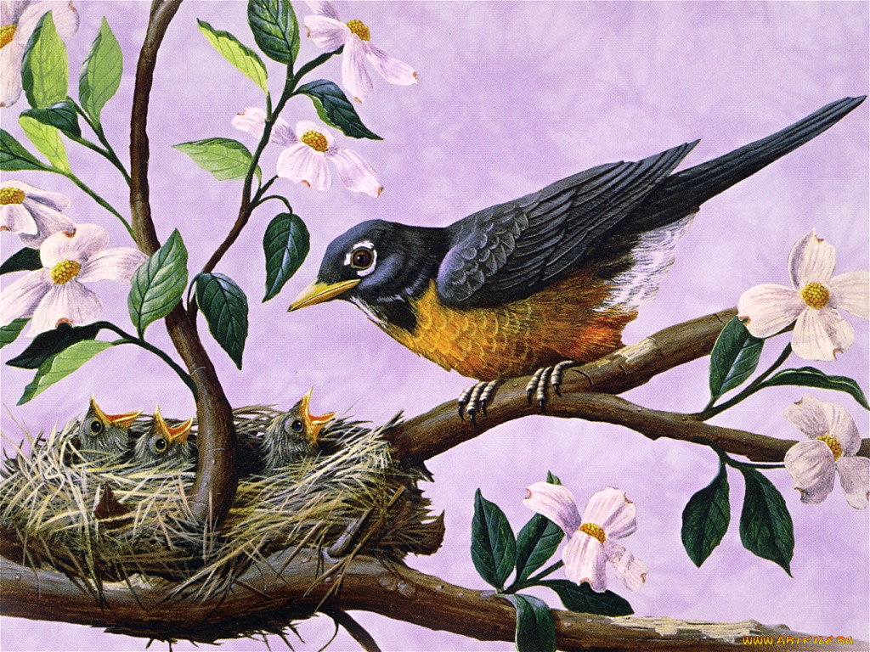

11.Наблюдение за скворцами, воробьями.
Цель: Расширять представления о поведении птиц весной. Учить замечать, как они передвигаются: ходят, прыгают, летают. Понаблюдать как воробьи греются на солнце, весело чирикают, пьют воду из лужицы, как издают звуковые сигналы ( чив, чик – чирик).Пояснить, что прилетели к нам еще птицы – скворцы.
Возвращаются скворцы,
Наши старые жильцы.
Воробьи у лужицы
Шумной стайкой кружатся. (Г. Ладонщиков)
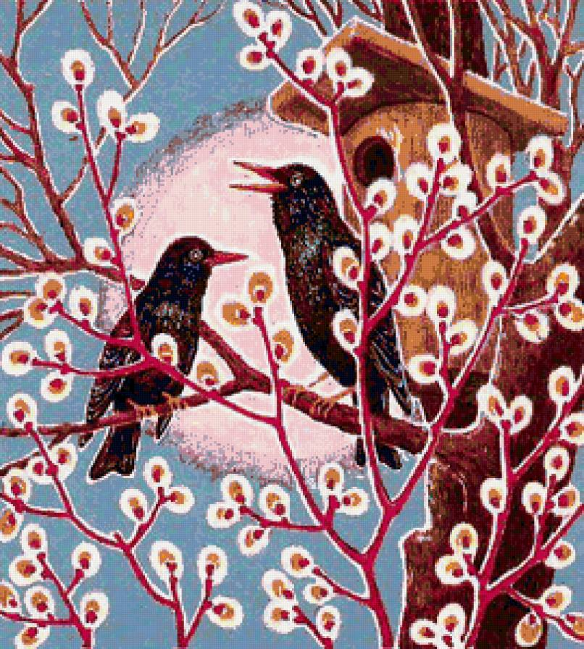
Д/игра «Одии и много». Цель.Учить согласовывать в числе. Один скворец, много скворцов. П/игры«Птички летают». Цель. Учить детей бегать в разных направлениях, согласно тексту имитировать соответствующие движения. Развивать координацию движений. «Хоровод». Цель. Учить детей водить хоровод; упражнять в приседании. Учить координировать речь с движением. Воспитывать дружелюбие.
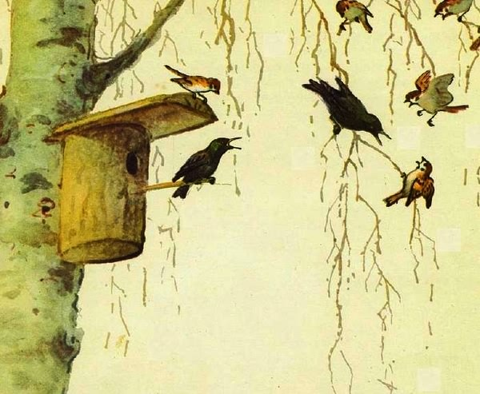

12.«Наблюдение за вороной».
Цель. Расширять знания детей о жизни птиц (ворон), воспитывать бережное отношение к миру природы. Ход наблюдения. Ворона – это птица. Она большая, черно серая, летает чаще всего одна, вьет гнездо высоко на дереве. На кормушку не прилетает. Ворона громко каркает.
«Птица черная кружится, Кар-кар-кар,- кричит и злится Всем известная персона, А зовут ее – ворона.» И.Гамазкова.
П/игры «Перелет птиц». Цель. Упражнять в лазании. Развивать координацию движений. «Кто ушел?». Цель. Развивать внимание, ориентировку в пространстве. Воспитывать симпатию друг к другу.
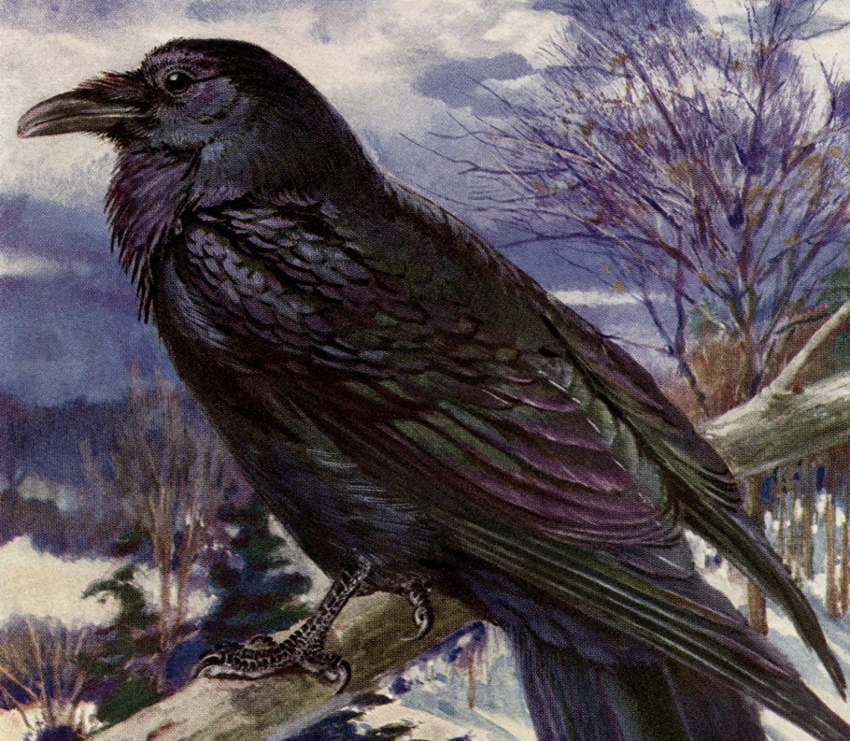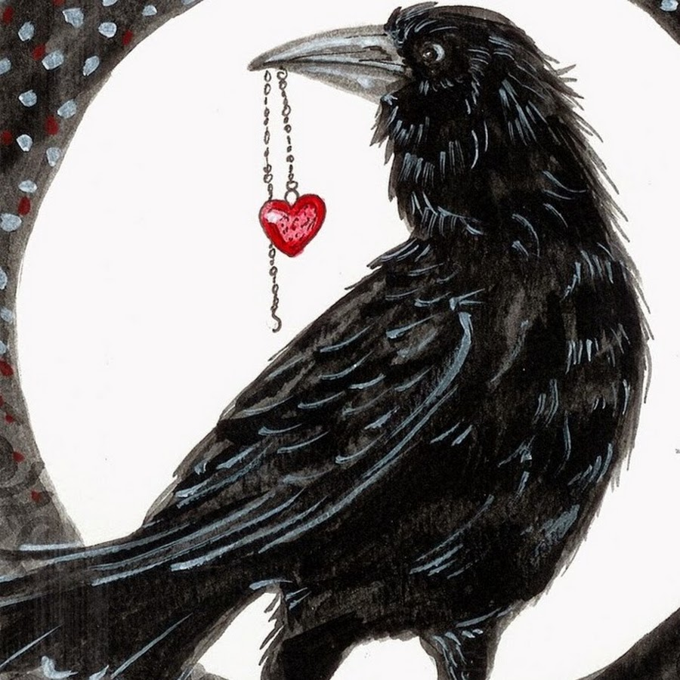

13.«Наблюдение за птицами «Воробьи-воробушки».
Цель. Продолжить работу по ознакомлению детей с птицами родного края. Расширить словарный запас детей. Воспитывать любовь и бережное отношение к природе. Ход наблюдения. Поговорить с детьми о птицах, которые обитают вблизи жилища людей, в городе. Это -воробьи. Их можно часто встретить на улице. Маленькие проворные птицы звонко чирикают, перелетая с места на место, как будто вовсе никого не боятся, но попробуй их поймай! Это очень сложно. Так стремительно они взлетают и держатся на безопасном расстоянии от всех. Оперение у них очень скромное, серое, неприметное, особенно у самок. Воробьи-воробушки,
Серенькие пёрышки!
Клюйте, клюйте крошки
У меня с ладошки!
Нет, с ладошки не клюют
И погладить не дают.
Как бы нам поладить,
Чтоб дались погладить? Егоров С.
Д/игра «Узнай по голосу». Цель. Уточнить и закреплять правильное произношение звуков.
П/игры «Воробушки и кот».Цель. Развивать у детей умение размещаться в пространстве и двигаться в коллективе, не задевая друг друга. Действовать по сигналу, упражнять в прыжках с места в длину, в быстром беге.
«Птички в гнёздышках». Цель. Учить детей бегать врассыпную, не наталкиваясь друг на друга; приучать быстро действовать по сигналу воспитателя, помогать друг другу.

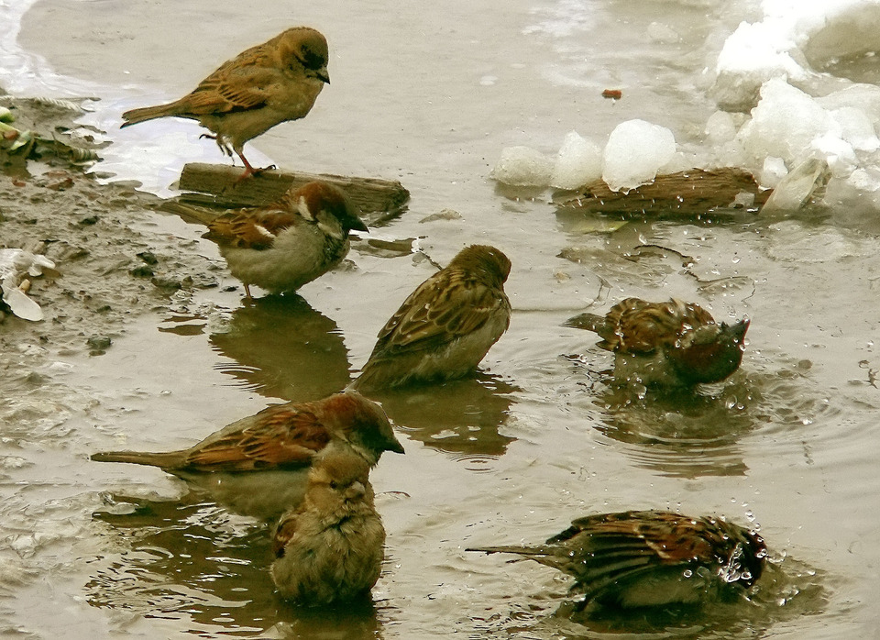
14.Наблюдение за снегирем
Цели:закреплять знания детей о птичьих повадках, их внешнем виде; вызывать желание заботиться о птицах.
Ход наблюдения
Выйти с детьми на прогулку, подойти к рябине, показать снегиря.
От простуд он не страдает, не страшится зимних вьюг
И к зиме не улетает на далекий знойный юг.
Пусть покроют снега груды и пригорок и пустырь,
Рад красавец красногрудый — житель Севера — снегирь.
Отметить, какой красивый снегирь. (Черная головка, красная грудка.) Положить в кормушку ягоды рябины. Понаблюдать, как расправляется с ягодами: выклевывает семена, а мякоть бросает на землю. Птицам зимой холодно и голодно, поэтому надо заботиться о них, оберегать.
Подвижные игры«Найди нас».Цели: закреплять названия объектов на участке; учиться ориентироваться на местности.

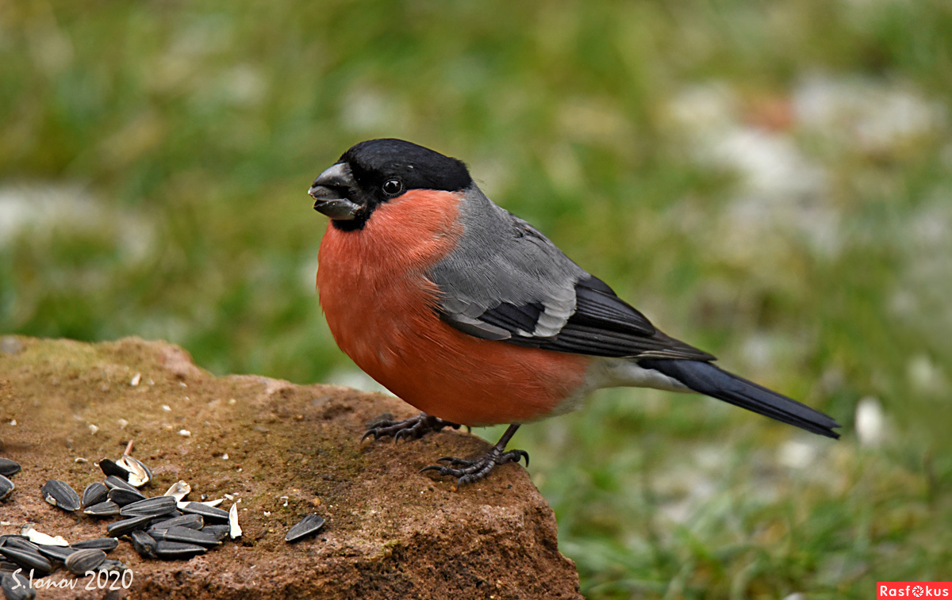

15. Наблюдение за снегирями и свиристелями
Цели:углублять и пополнять знания о жизни птиц в зимний период; вызывать желание заботиться о них.
Ход наблюдения
На деревьях появились красногрудые снегири и свиристели. Они летают стаями. Таежные жители, они неторопливо лущат семена ясеня, плоды рябины. Рассмотреть и найти различие в птицах. (Самцы у снегирей яркие, самочки серые, невзрачные.)
Чернокрылый, ясногрудый
И зимой найдет приют.
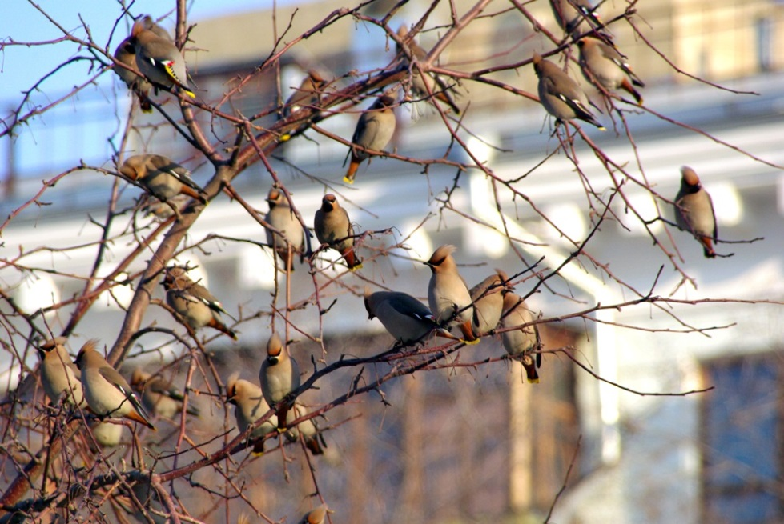
Не боится он простуды,С первым снегом тут как тут.
Подвижные игры«Перелет птиц». Цели: упражнять в лазанье ;развивать двигательную ативность.

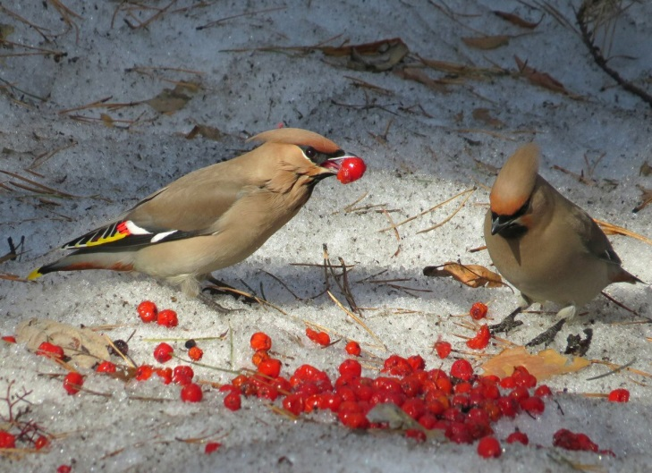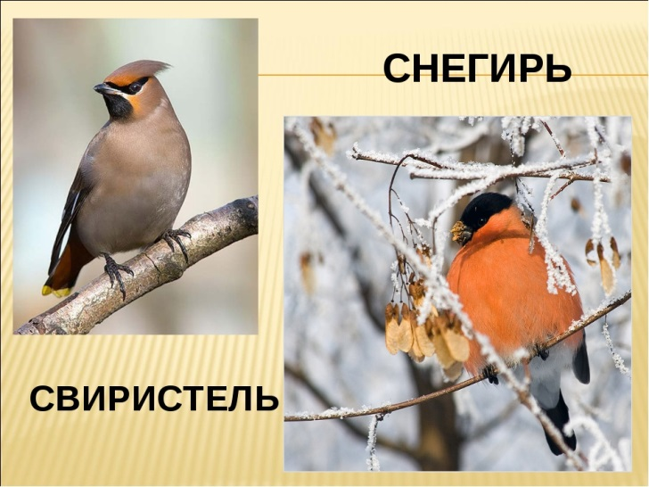

16.Наблюдение за сорокой
«Цели: расширять представления о весне и поведении птиц в это время года; обогащать знания новыми словами, понятиями.
Ход : Солнышко греет все сильнее, снег тает, кругом ручьи поют свою песенку. Дети прислушиваются к журчанию воды, произносят «ж-ж-ж!». Пускают по ручейкам щепки, ветки, бумажные кораблики.
В птичьей столовой собралось много птиц. Перечислите, каких вы птиц видите? Как вы думаете, почему они радуются? Обратите внимание на сороку, как она тоже радуется весне, весело поет свою песенку. Какие особенности вы заметили в поведении птиц? Предложит насыпать корм в кормушку, объясняя, что птицам трудно добывать корм.
Подв. игры«Птички раз! Птички два!».
Цель: упражнять в умении согласовывать движения с текстом.

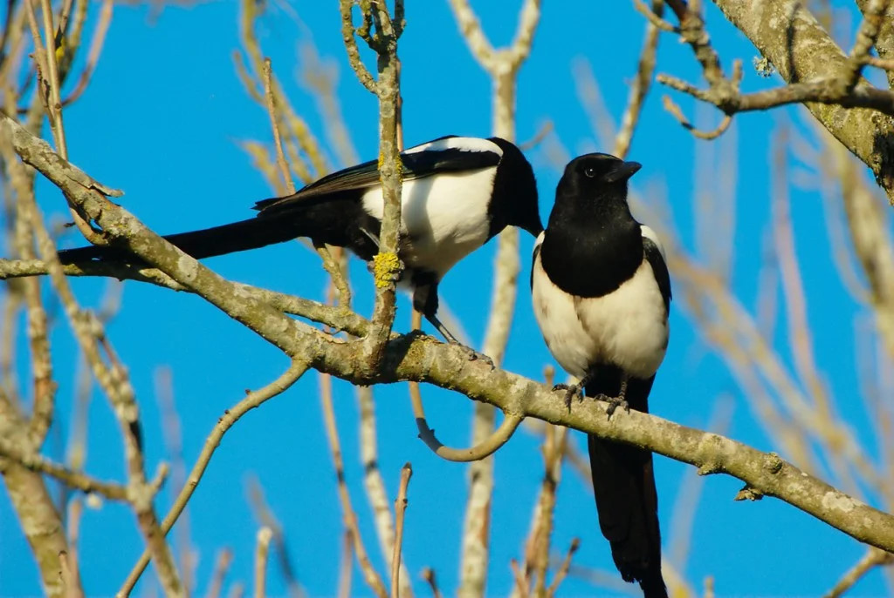

17. Наблюдение за птицами весной
Цели:познакомить с жизнью птиц весной; воспитывать любовь и заботливое отношение к пернатым.
Ход наблюдения
С приближением весны к кормушке больше не прилетают синички, остались только воробьи и голуби. Наблюдаем за появлением грача. Грач большой, черный, у него светлый клюв. Он кричит «гра-гра», отсюда его название. Сравнить с вороной.
Капли падают с крыши, Всюду пахнет весной. Небо кажется выше, Звонче воздух лесной. В поле снег синеватый Подмывает вода. Грач — разведчик крылатый — Теребит провода.

